СПИСОК УЧЕБНИКОВ ДЛЯ ОБУЧАЮЩИХСЯ 1- ЫХ КЛАССОВ
учебно-методического комплекса «Школа России»
- Азбука. (в 2 ч.)

Горецкий В. Г., Кирюшкин В. А., Виноградская Л. А. и др.
В содержание учебников включены задания для диагностики («Проверь себя»), а также материалы для проектной деятельности первоклассников. Иллюстративный материал помогает расширить и уточнить представления учащихся о мире, природе, обществе, обогатить и активизировать словарный запас детей, развить их творческое воображение.
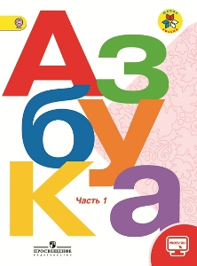 |  | 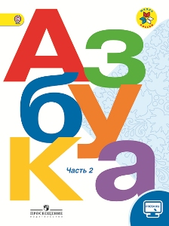

Русский язык. Канакина В. П., Горецкий В. Г.
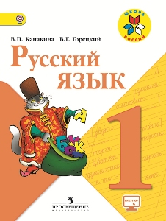 | В учебнике используются схемы, алгоритмические предписания. Задания к упражнениям имеют комплексный характер. Методический аппарат учебника позволяет организовать систематическое повторение. В учебник включены задания для работы в парах и материалы по проектной деятельности.
- Литературное чтение (в 2 ч.)

Климанова Л. Ф., Горецкий В. Г., Голованова М. В. и др.
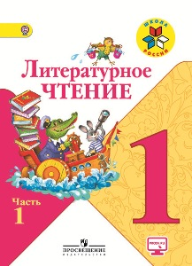 |  |  |  | 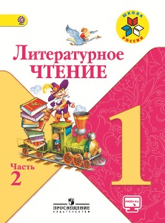
Учебник «Литературное чтение. 1 класс» переработан в соответствии с требованиями ФГОС. В издании усовершенствована поисковая система, введены задания, организующие проектную деятельность учащихся. Вопросы и задания, представленные в методическом аппарате учебника, формируют универсальные учебные действия, развивают у детей способность к творческому мышлению и сотрудничеству.
Классические и современные произведения разных жанров помогут привить ребенку интерес и любовь к художественной книге и расширить кругозор.
- Математика ( в 2 ч.)

Моро М. И., Волкова С. И., Степанова С. В.
В учебнике представлен материал, соответствующий программе и позволяющий сформировать у младших школьников систему математических знаний, необходимых для продолжения изучения математики, представлена система учебных задач, направленных на формирование и последовательную отработку универсальных учебных действий, пространственного воображения и математической речи учащихся.
Многие задания содержат ориентировочную основу действий, что позволяет ученикам самостоятельно ставить учебные цели, искать и использовать необходимые средства и способы их достижения, контролировать и оценивать ход и результаты собственной деятельности.
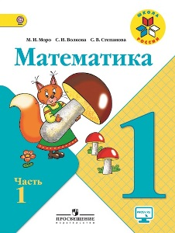 |  |  |  | 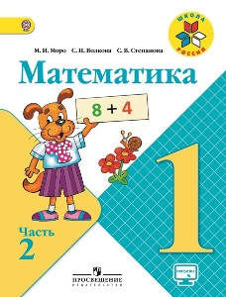

Окружающий мир. (в 2 ч) Плешаков А. А.
Учебник разработан в соответствии с Федеральным государственным образовательным стандартом начального общего образования. Развитию умения планировать учебные действия, работать на результат служит реализация проектной деятельности, предусмотренной в рубрике «Наши проекты». В методическом аппарате каждой темы имеются задания для осуществления контрольно-оценочной деятельности. В конце каждого раздела помещены задания под рубрикой «Проверим себя и оценим свои достижения», которые позволяют учащимся сделать вывод о достижении поставленных в начале изучения раздела целей и задач.
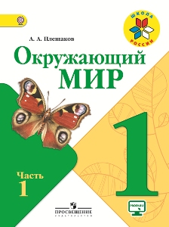 |  |  |  | 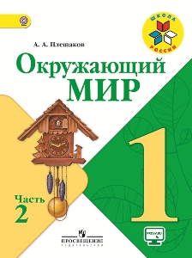
- Изобразительное искусство.

Ты изображаешь, украшаешь и строишь.

Неменская Л. А. / Под редакцией Неменского Б. М.
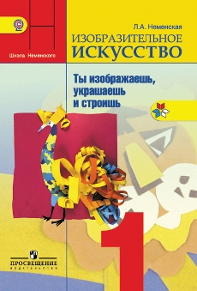 |  |  | Учебник поможет ребёнку сделать первые шаги в мире изобразительного искусства: научит рисовать, лепить, строить, смотреть на мир глазами художника. Ребёнок узнает, что деятельность художника состоит из «изображения», «украшения» и «постройки», научится работать красками, мелками и другими художественными материалами.  По каждой теме в учебнике даётся система художественно-творческих заданий и вопросов для учащихся.  В конце учебника – методические рекомендации для учителей и родителей.
- Технология. Лутцева Е. А., Зуева Т. П.
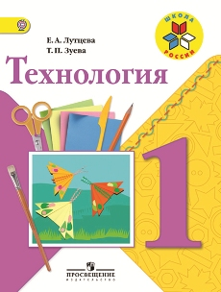 |  |  | Учебник помогает воспитывать уважение к мастерам, труду и его результатам, качественно и последовательно формировать элементарные технико-технологические знания и умения, развивать основы творческой деятельности. Практическая работа в 1 классе строится таким образом, чтобы подготовить учеников к дальнейшей проектной деятельности. Опытным путём ученики исследуют изучаемые материалы и инструменты, формулируют их свойства. Выстроенная система работы с памятками учит детей правильным алгоритмам изготовления изделий.
- Музыка.

Критская Е. Д., Сергеева Г. П., Шмагина Т. С.
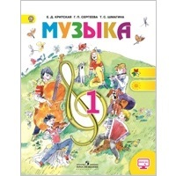 |  |  | Учебник вводит первоклассника в мир музыки. Слушая и исполняя музыкальные произведения, рассматривая иллюстрации, отвечая на вопросы, выполняя творческие задания, ребёнок знакомится с лучшими произведениями народной, духовной, классической и современной музыки, учится слушать и слышать музыку не только в концертном зале, театре, но и в природе, в своей душе.
- Физическая культура.

Лях В. И. Учебник. 1-4 классы
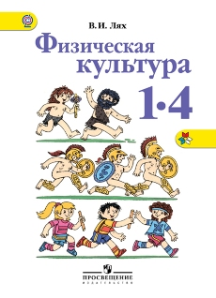 |  |  | Учебник знакомит учащихся начальных классов с азами физической культуры, здорового образа жизни, основными упражнениями, входящими в школьную программу из разных видов спорта (лёгкая атлетика, гимнастика, спортивные игры, лыжные гонки, плавание).  Представлены комплексы упражнений для утренней зарядки, физкультминуток, для формирования правильной осанки и профилактики нарушений зрения.

